ЭЛЕКТРОФИЗИЧЕСКИЕ СВОЙСТВА НАНОСТРУКТУР Si/SiO₂, ПОЛУЧЕННЫХ МЕТОДОМ ПРЯМОГО СРАЩИВАНИЯ

А.А. Гисматулин, Г.Н. Камаев
Институт Физики Полупроводников им. А.В. Ржанова СО РАН, Новосибирск

Фундаментальный интерес к сверхрешеткам кремний/диэлектрик с встроенными в диэлектрической матрице нанокристаллами кремния вызван проявлением в подобных гетероструктурах квантово-размерных эффектов уже при комнатной температуре. В наноразмерных периодических структурах кремний/диэлектрик кроме интенсивной люминесценции были обнаружены эффекты гистерезиса ВАХ, сдвига нулевого тока и ОДС при комнатных температурах. Однако, структурные перестройки в области границы раздела могут приводить к изменению электронного спектра поверхностных состояний границы раздела и самой диэлектрической пленки, а, следовательно, и к изменениям их зарядового состояния. Наличие этих дефектов вблизи интерфейса определяет саму возможность создания низкоразмерных структур, работающих на эффекте туннелирования.
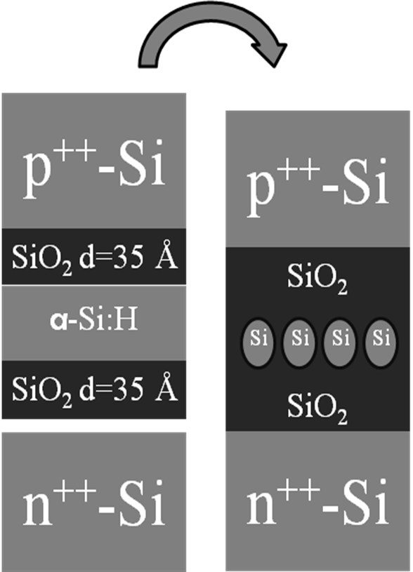
В настоящей работе на высоколегированных подложках кремния n-типа (КЭМ-0,002) и p-типа (КДБ-0,003) были изготовлены структуры, состоящие из чередующихся слоев α-Si:H и SiO₂, на установке плазмохимического осаждения с широкоаппертурным источником и индуктивным возбуждением. На подложке кремния создавался слой окисла кремния толщиной 30÷35Å путем прямой обработки в плазме кислорода. Затем проводилось осаждение пленки α-Si:H толщиной до 90 Å из моносилана. Определение толщины и оптических констант пленок в ходе плазменной обработки осуществлялось с помощью встроенного в ростовую камеру спектрального эллипсометра ЕМ-70. В дальнейшем пластины с нанесенными слоями после стандартных процессов очистки поверхности и гидрофилизации попарно соединялись в деионизованной воде и проходили многостадийные термообработки. Заключительный этап прямого сращивания проходил при 1050 ⁰С. В результате были получены двухбарьерные диодные структуры с встроенными в диэлектрик нанокластерами кремния, в которых граница сращивания оказывалась как между подложкой и диэлектриком, так и в средней части структуры. На полученных структурах измерялись CV- и GV-характеристики, ВАХ в диапазоне температур 90÷450 К. На рисунке представлены ВАХ двухбарьерной структуры, измеренные при при различных температурах.
Рис. 1. ВАХ двухбарьерной структуры при различных температурах.
В работе обсуждаются возможные механизмы переноса заряда, связанные с наблюдаемыми на ВАХ при различных температурах гистерезисами, ступеньками и ОДС.

